КОМИТЕТ  РЕСПУБЛИКИ ТАТАРСТАН  ПО ОХРАНЕ ОБЪЕКТОВ КУЛЬТУРНОГО НАСЛЕДИЯ |  | ТАТАРСТАН РЕСПУБЛИКАСЫНЫӉ МӘДӘНИ МИРАС ОБЪЕКТЛАРЫН САКЛАУ КОМИТЕТЫ
ПРИКАЗ БОЕРЫК
№
г. Казань

Об утверждении границ территории объекта культурного наследия федерального значения «Малый минарет», XIV в., расположенного по адресу: Республика Татарстан, Спасский муниципальный район, с. Болгары, пер. Озерный, д. 2 «б», входящего в состав объекта культурного наследия федерального значения «Комплекс памятников архитектуры XIII – XIV вв. на территории Булгарского городища», XIII – XIV вв.

В соответствии с Федеральным законом от 25 июня 2002 года № 73-ФЗ
«Об объектах культурного наследия (памятниках истории и культуры) народов Российской Федерации», Законом Республики Татарстан от 1 апреля 2005 года № 60-ЗРТ «Об объектах культурного наследия в Республике Татарстан», в целях сохранения и государственной охраны объектов культурного наследия федерального значения и их территорий, приказываю:
- Утвердить границы территории объекта культурного наследия федерального значения «Малый минарет», XIV в. (памятник), расположенного по адресу: Республика Татарстан, Спасский муниципальный район, с. Болгары, пер. Озерный, д. 2 «б», входящего в состав объекта культурного наследия федерального значения «Комплекс памятников архитектуры XIII – XIV вв. на территории Булгарского городища», XIII – XIV вв., согласно приложению к настоящему приказу.
- Отделу учета объектов культурного наследия и градостроительной деятельности обеспечить внесение сведений о границах территории объекта культурного наследия федерального значения «Малый минарет», XIV в., в Единый государственный реестр недвижимости.
- Контроль за исполнением приказа оставляю за собой.

Председатель И.Н. Гущин

Приложение
к приказу Комитета
Республики Татарстан
по охране объектов
культурного наследия
от _______ 2022 № ____

Границы территории
объекта культурного наследия федерального значения
«Малый минарет», XIV в., расположенного по адресу:
Республика Татарстан, Спасский муниципальный район, с. Болгары,
пер. Озерный, д. 2 «б», входящего в состав объекта культурного наследия федерального значения «Комплекс памятников архитектуры XIII – XIV вв. на территории Булгарского городища», XIII – XIV вв.

Карта (схема)
границ территории объекта культурного наследия федерального значения
«Малый минарет», XIV в.
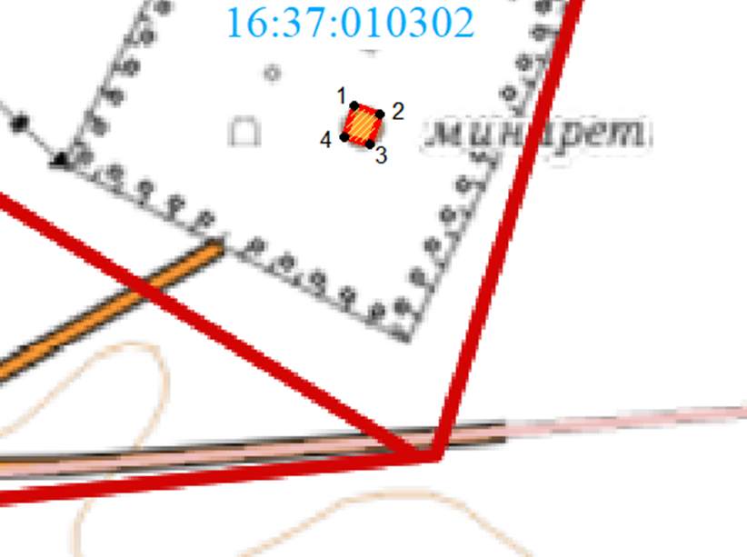
 | - граница территории объекта культурного наследия
1 | - характерная (поворотная) точка границы территории объекта
16:37:010302 | - кадастровый квартал
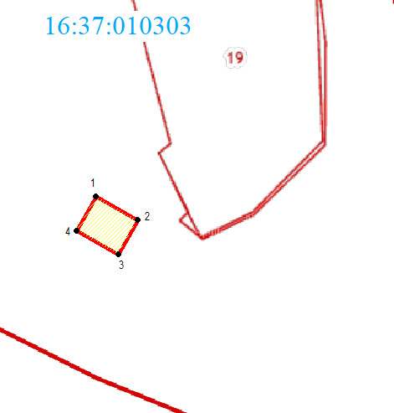 | - границы земельных участков по сведения ЕНРН
Картографическое описание
границ территории объекта культурного наследия федерального значения
«Малый минарет», XIV в.

Граница территории объекта культурного наследия федерального значения «Малый минарет», XIV в., проходит:

Прохождение границы |  | Описание прохождения границы
от точки | до точки | Описание прохождения границы
1 | 2 | 3
1 | 2 | от точки 1, расположенной между грунтовой дорогой и стеной северо-западной грани объекта культурного наследия, в юго-восточном направлении на расстояние 7,05 м до точки 2
2 | 3 | от точки 2 в юго-западном направлении вдоль юго-восточной грани стены объекта культурного наследия по адресу: пер. Озерный, 2 «б», на расстояние 8,73 м до точки 3
3 | 4 | от точки 3 в северо-западном направлении вдоль юго-западной грани стены объекта культурного наследия по адресу: пер. Озерный, 2 «б», на расстояние 7,09 м до точки 4
4 | 1 | от точки 4 в северо-восточном направлении вдоль северо-западной грани стены объекта культурного наследия по адресу: пер. Озерный, 2 «б», на расстояние 8,89 м до точки 1

Таблица характерных точек
границы территории объекта культурного наследия федерального значения
«Малый минарет», XIV в.

№  точки | Координаты точки в местной системе координат (МСК-16)
№  точки | X | Y
1 | 2 | 3
1 | 385820.16 | 1301873.62
2 | 385817.92 | 1301880.30
3 | 385809.60 | 1301877.65
4 | 385811.70 | 1301870.88
1 | 385820.16 | 1301873.62

